1、将写好的代码打包成docker镜像：

1. 编写Dokerfile
2. pip freez >requirements.txt 导出包
3. docker build -t imagename .

2、将docker镜像保存到目录.

docker save -o E:/name.tar

3、使用WinSCP上传到Ubuntu服务器。

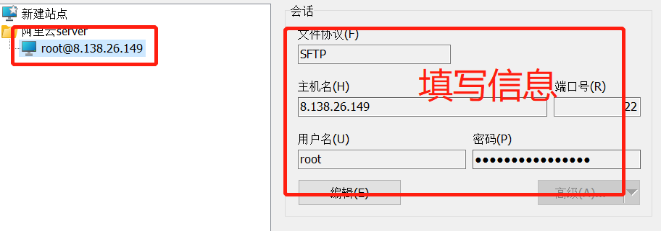

4、将docker压缩包load到服务器的docker里面

docker load -i name.tar

5、运行docker镜像，每个运行的镜像就是一个容器。(注意可选参数)

docker run --name containerName -p 5001:5001 -e TZ=Asia/Shanghai -d image id

6、设置防火墙

sudo ufw enable

sudo ufw allow 5001/TCP

7、在阿里云服务器上配置外部ip地址访问：

在控制台配置外部可访问

